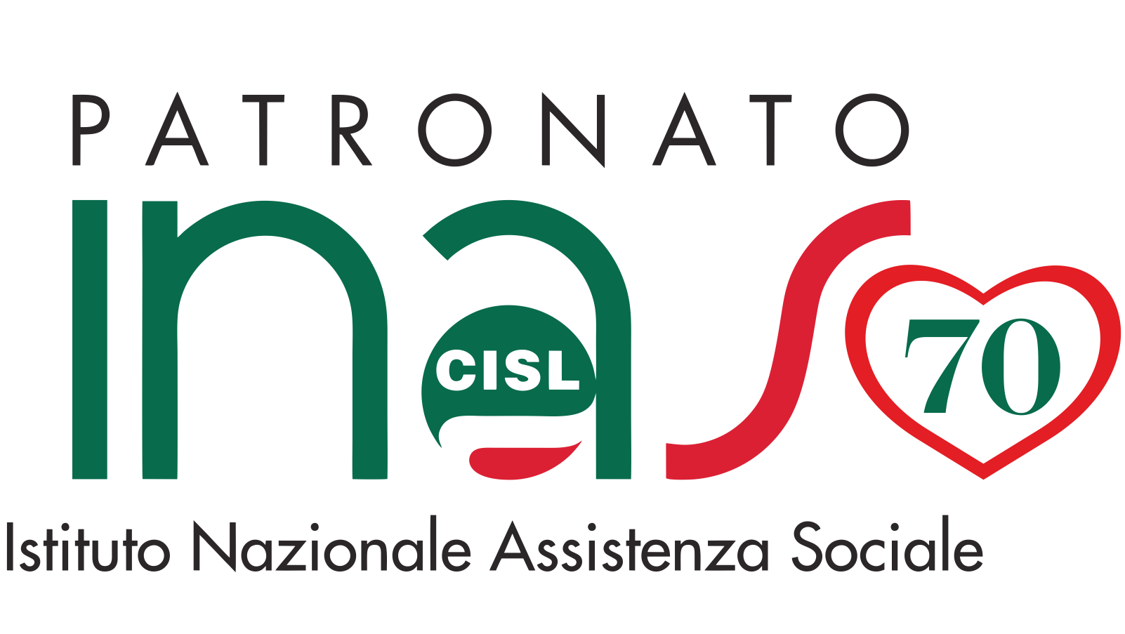
Coordinamento Regionale Umbria
CONGEDI COVID-19 (CONGEDI PARENTALI STRAORDINARI)
- E’ un congedo parentale straordinario di 15 giorni fruibile alternativamente tra i dei due genitori componenti il nucleo familiare, per periodi che vanno dal 5 marzo al 3 aprile che spetta per i figli fino a 12 anni di età o senza limiti di età se portatori di handicap grave purchè iscritti in questo secondo caso a scuole di ogni ordine grado o ospitati in centri diurni a carattere assistenziale. Il congedo è retribuito nella misura del 50% con diritto alla copertura figurativa. I genitori con figli di età superiore a 12 anni possono usufruire del congedo di 15 giorni non retribuito e non coperto da contribuzione figurativa. Possono utilizzare il congedo straordinario anche i genitori che hanno terminato la fruizione individuale massima di coppia prevista dalla normativa sui congedi parentali. I congedi non possono essere utilizzati se l’altro genitore è disoccupato/non lavoratore o percettore di strumenti di sostegno al reddito derivanti da sospensione/cessazione del rapporto di lavoro o è stato richiesto in alternativa il bonus baby-sitting. E’ possibile il cumulo all’interno dello stesso mese dei congedi Covid-19 con i giorni di permesso retribuito legge 104 anche nel numero maggiore complessivo di 12 previsto nei mesi di marzo e aprile dal decreto 18/2020 “cura Italia”. La circolare INPS 45 del 25/03/2020 richiama il fatto che i Datori di lavoro devono consentire la fruizione del congedo nelle more della pubblicazione delle procedure informatiche che consentano al lavoratore di formalizzare la domanda, nelle situazioni in cui non è possibile presentarla con le modalità già in uso. La circolare Inps 45 ha chiarito che la frazionabilità del periodo di congedo è consentita solo a giornate intere e non in modalità oraria. La stessa circolare ha chiarito anche che i criteri di calcolo dei giorni di congedo sono gli stessi del congedo parentale ordinario; regola generale è quindi quella in base alla quale, se non vi è ripresa dell’attività lavorativa tra un giorno di congedo e l’altro, i giorni festivi e non lavorativi compresi all’interno del periodo richiesto sono computati e indennizzati come giorni di congedo parentale.
Beneficiari | Presentazione domanda
Lavoratori dipendenti privati  Lavoratori iscritti in via esclusiva alla gestione separata  Lavoratori autonomi iscritti alle gestioni Inps  Lavoratori dipendenti pubblici | Genitori con figli di età fino a 12 anni che hanno già presentato la richiesta di congedo e alla data del 5 marzo hanno già fruito o stanno fruendo di un periodo di congedo parentale ordinario – non devono presentare nessuna domanda - i giorni di congedo saranno convertiti d’ufficio dall’Inps nel nuovo congedo.  Genitori di figli con handicap grave che hanno già fatto richiesta e alla data del 5 marzo stanno fruendo del congedo parentale prolungato art. 33 Dlgs 151/2001, non devono presentare alcuna domanda, opera anche per loro la conversione d’ufficio.  Genitori con figli di età fino a 12 anni che finora non hanno usufruito di congedi, possono presentare la domanda con la procedura di congedo parentale già in uso.  I genitori che abbiano raggiunto i limiti individuali o di coppia previsti per l’ordinario congedo parentale potranno presentare domanda – anche con decorrenza retroattiva - con la procedura telematica che l’Inps pubblicherà entro la fine di marzo. Possono comunque da subito – nelle more della presentazione della domanda fruire del congedo chiedendolo al datore di lavoro che non lo può rifiutare  I genitori di figli maggiori di 12 anni portatori di handicap grave che non hanno in corso un periodo di fruizione di congedo parentale prolungato, possono fruire del nuovo congedo – anche con decorrenza retroattiva - presentando domanda con la procedura telematica che l’Inps pubblicherà entro la fine del mese di marzo.  I genitori con figli di età compresa tra i 12 e i 16 anni, devono presentare richiesta di congedo unicamente al proprio datore di lavoro.  I genitori con figli minori di 3 anni possono già presentare domanda all’INPS utilizzando la procedura di congedo parentale già in uso.  La domanda da parte dei genitori che hanno raggiunto i limiti individuali e di coppia ( 6 mesi per figli fino al 3° anno ) previsti dalla normativa vigente, per i figli di età compresa tra i 3 e i 12 e per i figli con handicap grave di età superiore ai 12, potrà essere presentata con la nuova procedura telematica che l’Inps pubblicherà entro la fine di marzo anche per periodi precedenti alla domanda  I periodi di congedo parentale ordinario già richiesti prima del 17 marzo, non potranno essere convertiti nel congedo Covid-19.  I genitori con figli minori di 1 anno possono già presentare domanda all’INPS utilizzando la procedura di congedo parentale già in uso.  La domanda da parte dei genitori che hanno raggiunto i limiti individuali e di coppia ( 3 mesi per figli fino al 1° anno ) previsti dalla normativa vigente, per i figli di età compresa tra i 3 e i 12 e per i figli con handicap grave di età superiore ai 12, potrà essere presentata con la nuova procedura telematica che l’Inps pubblicherà entro la fine di marzo anche per periodi precedenti alla domanda  .  I periodi di congedo parentale ordinario già richiesti, prima del 17 marzo, non potranno essere convertiti nel congedo Covid-19.  Domanda all’Amministrazione di appartenenza che eroga anche l’indennità economica spettante

Questioni dubbie
- Non è chiaro se, in presenza di più di un figlio fino a 12 anni di età, il congedo può essere utilizzato una sola volta per nucleo familiare o una volta per ogni figlio.
- Non è chiaro se possono essere convertiti in periodi Covid-19 eventuali giorni di assenza fruiti ad altro titolo (ferie, aspettativa non retribuita).
- Si attendono chiarimenti Inps riguardo alla situazione di genitori che hanno presentato domanda non ricordando con esattezza se hanno esaurito o meno i giorni di congedo parentale ordinario; se cioè le domande presentate inconsapevolmente prima della pubblicazione della nuova procedura da parte di genitori che hanno esaurito il limite massimo di congedo parentale ordinario a disposizione, saranno salvaguardate o sarà necessario ripresentare la domanda.

PERMESSI MENSILI HANDICAP IN SITUAZIONE DI GRAVITA’ L. 104/92
- Il decreto “cura Italia” ha previsto in aggiunta ai 3 giorni mensili, ulteriori 12 giorni complessivi per i medi di marzo e aprile; Tali giorni, sono frazionabili anche in ore e possono essere fuiti tutti consecutivamente nello stesso mese. Secondo la circolare del Ministero del Lavoro del 24 marzo nulla cambia riguardo alle modalità di fruizione dei permessi mensili e sui soggetti aventi diritto. Sempre secondo la circolare ministeriale se si ha diritto al raddoppio dei 3 giorni mensili per assistere a due familiari portatori di handicap, si raddoppiano anche quelli aggiuntivi e quindi il totale fruibile nei mesi di marzo e aprile sale a 36. Analogamente si si raddoppiano i permessi fruibili dal lavoratore disabile che assiste un familiare a sua volta disabile.
Beneficiari | Presentazione domanda
Lavoratori che assistono un familiare con handicap grave  Lavoratori disabili che beneficiano dei permessi per se stessi | I lavoratori che hanno già un provvedimento di autorizzazione in corso valido anche per i mesi di marzo e aprile, non devono fare alcuna domanda all’Inps, ma solo comunicare al datore di Lavoro l’intenzione di fruire dei permessi aggiuntivi e il periodo  I lavoratori che non hanno mai presentato domanda di autorizzazione o ne hanno una scaduta, devono presentare domanda all’Inps con le modalità già in uso.

BONUS SERVIZI BABY-SITTING
- Ne possono beneficiare in alternativa al congedo parentale straordinario i lavoratori dipendenti privati, pubblici, i lavoratori iscritti in via esclusiva alla gestione separata e i lavoratori autonomi (iscritti e non iscritti all’Inps e quindi anche quelli iscritti alla Casse Professionali), L’importo del bonus è di 600 euro che salgono a 1000 per i lavoratori dipendenti del settore sanitario pubblico e privato accreditato e per i lavoratori del comparto sicurezza, difesa e soccorso pubblico impiegato per le esigenza connesse all’emergenza epidemiologica da covid-19. Nell’ambito dell’importo complessivo di 600 o 1000 euro, il bonus può essere frazionato per più figli ( ogni domanda un importo fino a raggiungimento del limite massimo). In caso di genitori che non fanno parte dello stesso nucleo familiare, il bonus spetta al genitore convivente. La prestazione è erogata dall’INPS mediante il libretto di famiglia. Sarà possibile presentare la domanda con l’apposita procedura telematica che l’Inps rilascerà entro la prima settimana di aprile. Per conseguire il Bonus i beneficiari dovranno registrarsi sul sito INPS come utilizzatori di libretto di famiglia, del pari dovranno registrarsi sulla piattaforma come prestatori i soggetti che prestano servizi di baby-sitting; tali incombenze sono di competenza del Patronato. Le modalità saranno oggetto di chiarimento nei prossimi giorni. Nel nostro portale è già stato pubblicato messaggio n. 54 del 25/03/2020 con allegata circolare INPS n. 44 del 24/03/2020 e anche i nostri precedenti messaggi in materia.

